航晟物流工作台设计文档

目录
第一章 前言 4
1.1 编写目的 4
1.2 参考文档 4
1.3 版本信息 4
1.4 阅读对象 4
第二章 产品概述 5
2.1 产品简述 5
2.1.1 产品整体描述 5
2.1.2 产品功能菜单 5
2.2 专用名词解释 5
2.3 产品用户角色描述 5
2.4 基本业务流程 6
2.4.1 基本流程说明 6
2.4.2 逆向流程节点说明 9
2.4.3 单号校验逻辑 9
第三章 产品功能需求 10
3.1 登录页面 10
3.1.1 原型页面 10
3.1.2 用例说明 11
3.2 地面服务操作列表页面 12
3.2.1 原型页面 12
3.2.2 用例说明 13
3.3 单号扫描功能 13
3.3.1 原型页面 14
3.3.2 用例说明 14
3.4 单号提交页面 15
3.4.1 原型页面 16
3.4.2 用例说明 16
3.5 电商退货/退件入件/退件出库-单号提交页面 18
3.5.1 原型页面 18
3.5.2 用例说明 18
3.6 修改单号提交页面 21
3.6.1 原型页面 21
3.6.3 用例说明 21

第一章 前言

1.1 编写目的
本产品需求说明书的目的主要是清晰、有层次的定义运单管理页面原型中各个模块的内容来源和相关逻辑，产品主要解决客户哪些业务需求和问题，并让产品设计和开发人员基于此文档所描述的功能进行更细致的设计和开发工作，同时也能让企业用户直观了解产品的主要功能。

1.2 参考文档
该文档中参考了以下参考文档：
文档名称 | 版本 | 用途

1.3 版本信息
文档版本 | 修订原因 | 修订日期 | 修订人
V1.0 | 初稿 | 2020/12/28 | 朱宇迪

1.4 阅读对象
对象 | 对象描述
业务人员 | 提供需求人员，确认原型图的字段和实现效果。
业务架构师 | 将需求分解到对应的能力域中。
前端工程师 | 前端页面的需求实现人员。
后端工程师 | 后端数据的需求实现人员。
UI设计 | 前端页面的设计、交互实现人员。

第二章 产品功能需求

3.1 航晟物流卡车部工作台页面
- 航晟物流卡车部客服和主管登录后看到的工作台。

3.1.1 原型页面
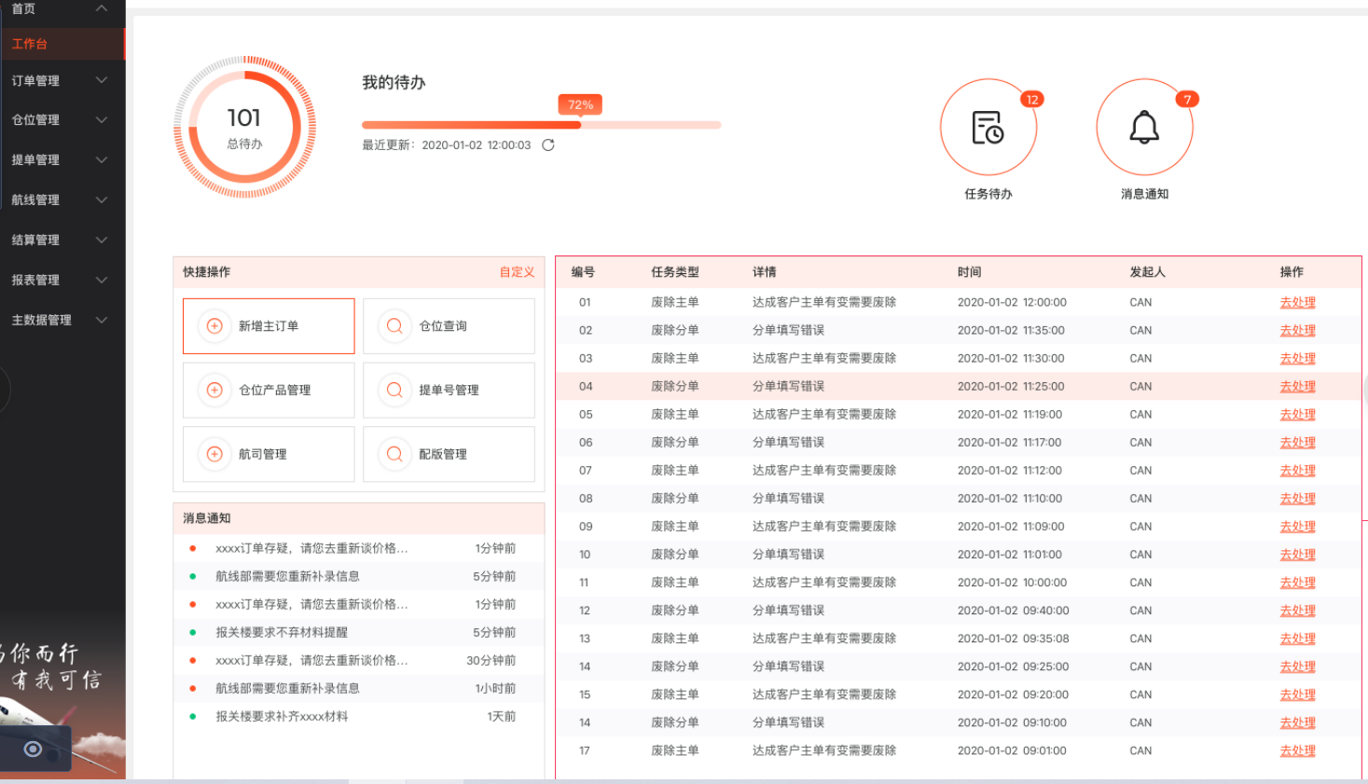
（参考示意）

3.1.2 任务定义

序号 | 任务类型 | 触发场景 | 任务详情说明 | “立即处理”跳转 | 任务对象 | 发起人 | 任务完成
1 | 立即调度 | 收到新创建的“运输订单” | 收到新运输订单，立即调度 | 该运输订单的调度录入页面 | 航晟客服+主管 | 创建订单的ID名 | 对该订单完成调度
2 | 处理异常 | 收到司机上报的异常上报 | 收到异常上报，立即处理异常 | 该订单的“异常管理”Tab页 | 航晟客服+主管 | 上报异常的ID名 | 关闭该异常
3 | 订单取消 | 上游系统成功取消订单 | 订单已取消，立即查看 | 该订单的“订单记录”Tab页 | 航晟客服+主管 | 取消订单的ID名 | 点击了“立即处理”
4 | 订单修改 | 上游系统成功修改订单 | 订单已修改，立即查看 | 该订单的“订单记录”Tab页 | 航晟客服+主管 | 修改订单的ID名 | 点击了“立即处理”
5 | 车辆年检 | 该车辆距离车辆年检时间<=30天 | 距离车辆年检不足30天，请尽快年检 | 该车辆的详细信息页面 | 航晟主管 | 系统 | 录入了新的年检时间，且新的年检时间>30天
6 | 车辆保险 | 该车辆距离车辆保险到期时间<=30天 | 距离车辆保险到期不足30天，请尽快续保 | 该车辆的详细信息页面 | 航晟主管 | 系统 | 录入了新的保险到期时间，且新的保险到期时间>30天
7 | 中转赶单 | 存在中转订单的航班号起飞时间-当前时间<10.5小时，此时还中转订单=待调度 | 提醒航晟物流尽快安排中转派车 | 该中转订单的详情页面 | 航晟客户 | 系统 | 中转订单状态=已调度

3.1.3 用例说明
用例名称 | 航晟物流卡车部工作台
用例编码
用例描述
范围/概述 | 陆运用车业务的工作台。
级别
主要参与者 | 航晟物流客服+主管
前置条件 | 成功登录
成功保证 | 对应的角色看到对应的任务和消息
主成功场景 | - 总待办XXX：显示所有未处理的总任务个数。  - 待办任务进度条：总未处理的任务个数/（总已处理+未处理的任务个数）；  - “我的待办”最近更新：显示最后一次，待办任务进度条数值发生变化的时间；  - 快捷操作：  - 运输订单；  - 中转订单；  - 供应商报价；  - 客户报价；  - 运输运单；  - 中转运单；  - 待办任务概览：展示所有未处理的待办任务，以创建时间顺序展示（时间早的，排序靠前）。分页展示，每页最多20条记录。  - 消息通知：取原“微信通知推送”的消息类型和内容。分页展示，每页最多10条记录。
扩展
特殊需求
关联功能

3.2 航晟物流仓库部工作台页面
- 航晟物流仓库部客服和主管登录后看到的工作台。

3.2.1 原型页面

（参考示意）

3.2.2 任务定义
序号 | 任务类型 | 触发场景 | 任务详情说明 | “立即处理”跳转 | 任务对象 | 发起人 | 任务完成
1 | 出库打包 | 收到上游系统发起的出库指令 | 收到出库指令，请安排打包出库 | 该仓库订单的“操作记录”Tab页 | 仓库客服+主管 | 空运点击中转或出库的id名 | 该订单状态更新为“已出库”
2 | 订单取消 | 上游系统成功取消订单 | 订单已取消，立即查看 | 该订单的“操作记录”Tab页 | 仓库客服+主管 | 上游取消订单的ID | 点击了“立即处理”
3 | 收到订单 | 上游系统成功创建订单 | 收到新订单，立即查看 | 该订单的“操作记录”Tab页 | 仓库客服+主管 | 上游创建订单的ID | 点击了“立即处理”
4 | 入仓赶单 | 存在待入库的仓库订单且是我司中转，该订单的航班起飞时间-当前时间<12.5小时 | 提醒仓库尽快跟进货物入仓情况 | 该仓库订单的订单详情页 | 仓库客服+主管 | 系统触发 | 该仓库订单状态=已入库

3.2.3 用例说明

用例名称 | 航晟物流仓库部工作台
用例编码
用例描述
范围/概述 | 仓库管理业务的工作台。
级别
主要参与者 | 航晟物流客服+主管
前置条件 | 成功登录
成功保证 | 对应的角色看到对应的任务和消息
主成功场景 | - 总待办XXX：显示所有未处理的总任务个数。  - 待办任务进度条：总未处理的任务个数/（总已处理+未处理的任务个数）；  - “我的待办”最近更新：显示最后一次，待办任务进度条数值发生变化的时间；  - 快捷操作：  - 仓库订单；  - 运输订单预报看板；  - 运输运单预报看板；  - 货物管理；  - 退货管理；  - 待办任务概览：展示所有未处理的待办任务，以创建时间顺序展示（时间早的，排序靠前）。分页展示，每页最多20条记录。  - 消息通知：仓库订单PRD中的赶单预警的微信通知的消息。
扩展
特殊需求
关联功能

